**Título en castellano (Estilo “CIM Título”)**

**Title in English (El estilo es “CIM Título Inglés”. Activado idioma inglés británico)**

Autor/a a; Autor/a b … (Apellido o Apellido1-Apellido2, Inicial.) (El autor que presenta subrayado)

a Institución; b Institución…

**Temática:** 1 – MTSK en la formación docente, 2 – MTSK del formador de profesores, 3 – MTSK en diferentes temas y etapas, 4 – Desarrollo del MTSK o 5 – Extensiones del MTSK (dejar solo una)

**título de nivel 1**

Existen dos niveles para organizar el documento. Los encabezados de los apartados deben usar los estilos “CIM NIVEL 1” y “CIM Nivel 2”. No se deben numerar los apartados. El estilo de letra en el cuerpo del documento es el “CIM Normal”. Este estilo usa por defecto fuente Times New Roman 12, texto justificado, separación anterior y posterior de párrafo de 6 puntos, interlineado sencillo y control de líneas viudas y huérfanas activado, justificado a ambos lados, márgenes superior e inferior de 2'5 cm, izquierdo y derecho de 3 cm.

**Título de nivel 2**

Esta plantilla sirve para preparar las propuestas de póster para el VI Congreso Iberoamericano sobre Conocimiento Especializado del Profesor de Matemáticas. Los trabajos se someterán a un proceso de revisión a cargo del comité científico.

Los pósters tendrán una extensión máxima de 2 páginas y pueden ser escritos en español o en portugués (ambos idiomas oficiales del congreso). El título del póster se escribirá en mayúsculas, empleando el estilo “CIM TÍTULO”; debajo se escribirá el título en inglés usando el estilo “CIM Título Inglés”. Debajo el/la autor/a o autores/as y el lugar de trabajo, con el estilo “CIM Autor”. El nombre de la persona que presenta la comunicación irá subrayado. Para hacer corresponder cada autor con su institución usa como superíndices las letras minúsculas del alfabeto siguiendo el orden habitual.

La estructura del póster incluye: Temática; Introducción; Marco teórico (modelo MTSK); Metodología; Resultados y conclusiones. En caso de investigaciones no finalizadas se deberá incluir una sección con la propuesta metodológica y/o resultados preliminares.

La estructura del póster y las referencias bibliográficas se elaborarán según la séptima edición del *Publication Manual of the American Psychological Association* (APA 7 en adelante). Deben usarse las normas APA 7 tanto a la hora de citar como de incluir tablas, figuras, números, pruebas estadísticas o unidades de medida.

**Tabla 1**

*Media (M) y desviación típica (DT) de los grupos A y B*

|  |  | Puntuación | |
| --- | --- | --- | --- |
|  | *N* | *M* | *DT* |
| Grupo A | 208 | 11,76 | 3,65 |
| Grupo B | 193 | 14,02 | 2,70 |

*Fuente:* Elaboración propia.

Se debe evitar que las tablas se dividan. Debe tener en consideración que todo lo que no es una tabla es una figura, es decir, gráficos, imágenes, esquemas, mapas conceptuales, etc.

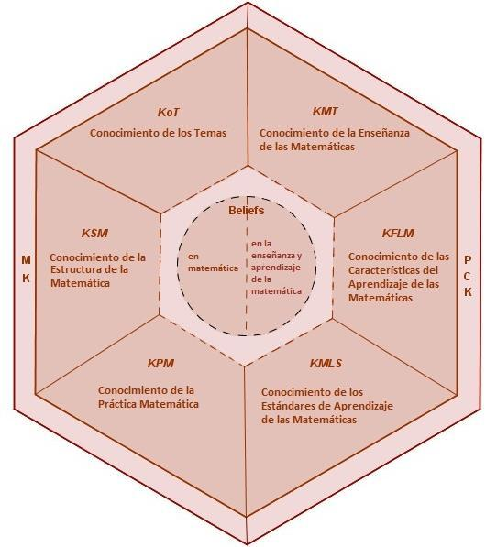

**Figura 1**. Modelo MTSK

Las figuras deben incluirse en el cuerpo del texto. También se debe evitar crear espacios en blanco al final de página como consecuencia de la colocación de las figuras y tablas. Es preferible recolocar la figura o tabla.

Las imágenes de mapas de bits deben tener una resolución de 300 dpi. Sin embargo, conviene aclarar que esto no siempre es posible. Cuando se trate de una captura de pantalla, difícilmente se podrá conseguir esta resolución. El ajuste de la imagen debe ir en línea con el texto.

Las ecuaciones generadas mediante el editor de ecuaciones suelen ser origen de problemas a la hora de editar el documento final. En consecuencia, debe evitarse su uso siempre que sea posible o incluirlas como imagen.

Por cuestiones de homogeneidad en el formato de las actas deben evitarse las listas numeradas y viñetas. No obstante, si lo consideras del todo necesario, puedes usarlas. Se ofrece un estilo “CIM Viñeta” por defecto que quizá debas modificar para conseguir el efecto deseado.

Cuando se inserta la transcripción de un diálogo, debe usarse el estilo “CIM Diálogo Numerado”. Este estilo introduce una numeración automática que pretende ayudar a la hora de redactar el texto. A continuación, se ofrece un ejemplo de diálogo con viñeta numerada.

1. E1: Claro. Entonces…
2. E2: Le sumas a una quince y a otra se la restas para que haya treinta de diferencia y sea de ciento ochenta el total.
3. I: ¿Habéis tenido en cuenta…?

Se incluirán viñetas numeradas en los diálogos solo cuando esto esté justificado porque en el texto principal se mencionan los turnos. Si no se considera necesario que aparezca la numeración, puedes usar el estilo “CIM Diálogo”.

E1: Claro. Entonces…

E2: Le sumas a una quince y a otra se la restas para que haya treinta de diferencia y sea de ciento ochenta el total.

I: ¿Habéis tenido en cuenta…?

El archivo se enviará en formato PDF, el cual debe nombrarse como "apellido del primer autor_PTX ". Por ejemplo, el póster de los autores Sánchez y Aranda a la Temática 3 se nombrará: Sanchez_PT3.pdf.

**Referencias**

Carrillo, J., y Contreras, L. C. (2017). *Actas de las III Jornadas del Seminario de Investigación de Didáctica de la Matemática de la Universidad de Huelva*. CGSE.

Climent, N. y Carrillo, J. (2007). El uso del vídeo para el análisis de la práctica en entornos colaborativos. *Revista Investigación en la Escuela, 61*, 23-35.

Flores-Medrano, E. (2015). *Una profundización en la conceptualización de elementos del modelo de Conocimiento Especializado del Profesor de Matemáticas (MTSK)*. (Tesis doctoral, Universidad de Huelva). <http://hdl.handle.net/10272/11503>

Martín, J. P., y Carrillo, J. (2017). Las oportunidades de aprendizaje y el dominio de conocimiento matemático del MTSK en educación infantil. En J. Carrillo y L. C. Contreras (Eds.), *Avances, utilidades y retos del modelo MTSK. Actas de las III Jornadas del Seminario de Investigación de Didáctica de la Matemática de la Universidad de Huelva* (pp. 97-101). CGSE.